Додаток 1
до Положення про громадський бюджет м. Львова
БЛАНК-ЗАЯВКА
пропозиції (проєкту), реалізація якої відбуватиметься за рахунок коштів громадського бюджету (бюджету участі) на території Львівської міської територіальної громади на 2021 рік та список осіб, які підтримують цю пропозицію

Ідентифікаційний номер проекту
(вписує уповноважений робочий орган)
Вид проекту
(вписує уповноважений робочий орган)

1.* Назва проєкту (назва повинна коротко розкривати суть проєкту та містити не більше 15 слів):
Облаштування дитячих майданчиків у ЗДО № 150______________

2.* Вид проєкту: великий (від 600 000 до 3 000 000 грн.) або малий (від 50 000 до 600 000 грн.) малий____________________________________________

3.* Категорія проєкту “Освітні та медичні проєкти“ чи “Інші проєкти“: Освітні та медичні проекти

4.* На території якого району м. Львова або інших населених пунктів Львівської міської територіальної громади планується реалізація проєкту Шевченківський

5.* Точна адреса та назва об’єкта, щодо якого планується реалізувати проєкт (за відсутності адреси чітко зазначити місце реалізації в описі проєкту, у візуалізації до проекту або інших додаткових матеріалах):
м. Львів, вулиця Гетьмана Мазепи, 15а , Заклад дошкільної освіти (ясла-садок) № 150
6. Опис та обґрунтування необхідності реалізації проєкту (основна мета реалізації проєкту; проблема, якої воно стосується; пропоновані рішення; пояснення, чому саме це завдання повинно бути реалізоване і яким чином його реалізація вплине на подальше життя мешканців; основні групи мешканців, які зможуть користуватися результатами реалізації завдання)

Основною метою проєкту є створення розвивально-ігрового середовища для гармонійного та фізичного розвитку дітей. Проблемою ЗДО № 150 є відсутність дитячих ігрових споруд на майданчиках. Пропонуємо придбати та встановити якісні та сучасні ігрові та спортивні споруди на майданчиках ЗДО № 150. Даний проєкт покращить естетичний вигляд та безпечну експлуатацію ігрових дитячих майданчиків; істотно вплине на збереження та зміцнення фізичного розвитку дітей, всебічного розвитку, вироблення умінь, навичок, необхідних для подальшого навчання. Результатом даного проєкту скористаються діти віком від 2-ох до 6-ти років, які відвідують і в майбутньому відвідуватимуть ЗДО № 150.

7.* Орієнтовна вартість проєкту (всі складові проєкту та їх орієнтовна вартість)

№ з/п | Перелік видатків | Орієнтовна вартість, грн.
1. | Р-201 Качалка-балансир, 2040х445х576мм | 7х3000=21000
2. | ТЕ301 Пісочниця мала 1450х1450х330мм | 4х4800=19200
3. | ТЕ305 Будиночок-альтанка «Бджілка», 1650х1819х1931мм | 4х18500=74000
4. | Т306 Будиночок-альтанка, 1650х1819х1935мм | 2х26000=52000
5. | ТЕ510 Паровозик,2127х1200х2116 | 5х27000=135000
6. | ТЕ509 Машинка, 2414х1280х1695мм | 2х29500=59000
7. | ТЕ218 Качалка на пружині «Метелик», 817х435х867мм | 1х6000=6000
8. | Т209 Качалка на пружині «Вертоліт», 1560х661х1273мм | 2х10500=21000
9. | ТЕ509 Машинка, 2414х1280х1695мм | 3х29500=88500
10
11 | Непередбачувані витрати (10-20% від суми кошторису) | 95140
Разом: |  | 570840
Кошторис складено відповідно до каталогу «ПРІОРІТТІ» (02081,
м. Київ, вул. Здолбунівська,7. E-mail: info@prioritti.com.ua)

8.* Перелік з підписами щонайменше 15 осіб (для малих проєктів) або 50 осіб (для великих проєктів), які підтримують цю пропозицію (проєкт) (окрім його авторів), наведений у додатку до цього бланку-заявки. Кожна додаткова сторінка переліку повинна мати таку ж форму, за винятком позначення наступної сторінки (необхідно додати оригінал списку у паперовій формі).

9.* Контактні дані автора пропозиції (проєкту), які будуть загальнодоступні, у тому числі для авторів інших пропозицій, мешканців, представників засобів масової інформації, з метою обміну думками, інформацією, можливих узгоджень тощо. Автор надає згоду на опрацювання, оприлюднення і використання цих контактних даних:
Шиманська Христина Романівна +380672638995

10. Інші додатки (мапа із зазначеним місцем реалізації проекту, фотографії, аудіо/відео файли, які стосуються цього проекту тощо).

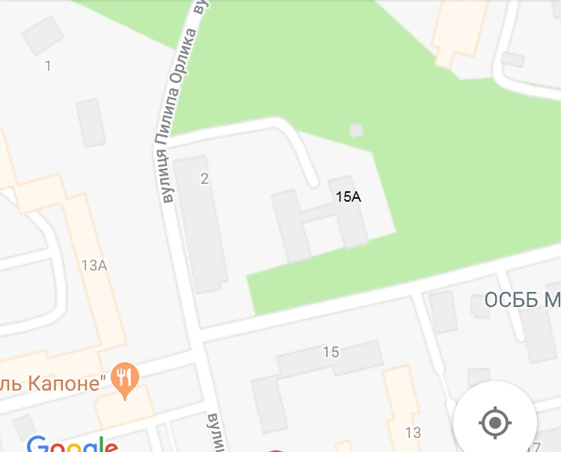

Примітка 1: пункти, позначені * є обов’язковими для заповнення.
Примітка 2: Контактні дані автора пропозиції (проєкту) (тільки для Львівської міської ради) зазначаються на зворотній сторінці бланку-заявки, яка є недоступною для громадськості.
Примітка 3: пункт 11 з примітками ** та *** необхідно роздруковувати на окремому аркуші.

11.* Автор пропозиції (проєкту) та його контактні дані (дані необхідно вписати чітко і зрозуміло). Доступ до цієї інформації матимуть лише представники Львівської міської ради:
№ з/п | Ім’я та прізвище** | Контактні дані |  |  |  |  |  |  |  |  |  | Підпис***
1. | Шиманська Христина Романівна | Поштова адреса: (індекс), 79059 м. Львів, вул.Миколайчука, буд.6, кв 63
 |  | e-mail: luybystok@ukr.net
 |  | № тел.: +380672638995
Серія та № паспорта
СЕ №692094
 |  | Довідка з місця праці
** Підписуючи документ, я, разом з цим декларую, що є мешканцем Львівської міської територіальної громади та/або відповідаю одному з критеріїв, зазначених у підпунктах 1.2.1-1.2.6 Положення про громадський бюджет м. Львова, та висловлюю свою згоду на обробку моїх персональних даних з метою впровадження громадського бюджету у м. Львові у 2021 році відповідно до Закону України “Про захист персональних даних“; мені відомо, що подання персональних даних є добровільним і що я маю право контролю процесу використання даних, які мене стосуються, право доступу до змісту моїх даних та внесення до них змін/коректив.
*** Документи, зазначені у підпунктах 1.2.1-1.2.6 Положення про громадський бюджет м. Львова: довідка з місця праці; студентський квиток або інший документ, що підтверджує факт навчання; документ, що підтверджує право власності на об’єкт нерухомості; довідка про взяття на облік внутрішньо переміщеної особи; свідоцтво про народження

